Ministerstvo školství, mládeže a tělovýchovy
Výzva k podání žádostí pro poskytnutí dotace na
podporu nadaných žáků základních a středních škol v roce 2020
(Č. j.: MSMT-29 731/2019-2)

V Praze dne 8. 10. 2019 Garant programu: Jaroslav Froulík
odbor pro mládež - 51
jaroslav.froulik@msmt.cz
tel. 234 815 281

Ministerstvo školství, mládeže a tělovýchovy (dále jen „ministerstvo“) v souladu s naplňováním Strategie vzdělávací politiky do roku 2020, Koncepce podpory mládeže na období 2014 – 2020 a Koncepce podpory rozvoje nadání a péče o nadané na období let 2014 – 2020, na základě § 14 a následujících zákona č. 218/2000 Sb., o rozpočtových pravidlech a o změně některých souvisejících zákonů (rozpočtová pravidla), ve znění pozdějších předpisů, a v souladu se Zásadami vlády pro poskytování dotací ze státního rozpočtu České republiky nestátním neziskovým organizacím ústředními orgány státní správy schválené usnesením vlády ze dne 19. června 2013 č. 479 a usnesení vlády ze dne 6. srpna 2014 č. 657 (dále jen „Zásady vlády“), zveřejňuje výzvu k podání žádostí (dále jen „výzva“) pro poskytnutí dotace na podporu nadaných žáků základních a středních škol v roce 2020.

Čl. 1
Účel a věcné zaměření výzvy

- Účelem dotace z této výzvy je:
- podpoření zvyšování kvality a rozšiřování péče o kognitivně nadané žáky základních škol a středních škol (dále jen „škola“) v hlavních vzdělávacích oblastech a oborech, s důrazem na tvůrčí činnost
- zabezpečení péče o nadané žáky v oblasti neformálního vzdělávání
- zkvalitňování/rozvoj nabídky neformálního vzdělávání pro nadané žáky.
- Cílem výzvy je:
- podpořit vznik nových zájmových a neformálních vzdělávacích aktivit s vysokou odbornou úrovní zacílených na rozvoj nových metod a forem vzdělávání a reagujících na aktuální vývoj technologií (např. v oblasti digitálního vzdělávání a informatického myšlení), včetně možnosti jejich uplatnění v distančním vzdělávání, které budou připravovat budoucí pracovníky pro zvládnutí nových technologií;
- posílit zájem a motivaci nadaných žáků (dále jen „žák“) pro zvyšování své vědomostní úrovně nad rámec školních vzdělávacích programů;
- propojit vzdělávání žáků v jednotlivých vzdělávacích oblastech zejména v technických a přírodovědných oborech a vytvořit předpoklady pro přípravu dostatečného počtu špičkových odborníků v preferovaných oborech;
- posílit roli propojení školních, zájmových a neformálních vzdělávacích aktivit mezi jednotlivými druhy škol, které povedou ke zkvalitnění vědomostí, odborných znalostí a dovedností žáků;
- všestranně využít personální a materiální zázemí vysokých škol, výzkumných pracovišť včetně propojení s praxí pro rozvoj zájmového a neformálního vzdělávání žáků;
- propojit nabídku aktivit pro nadané žáky s činností krajských sítí podpory nadání tím, že se zvýší nabídka pro nadané žáky v krajích.

Ministerstvo bude pro potřeby vyhodnocení této výzvy sledovat následující ukazatele:
- Počet zapojených žáků v podpořených aktivitách, počet aktivit a její délka v hodinách
- Počet zapojených lektorů v těchto aktivitách.

Čl. 2
Priority výzvy

Prioritami výzvy jsou aktivity, které:
  - rozvíjí tvořivost,
  - jsou inovativní,
  - zaručují vysokou úroveň lektorského vedení,
  - mají moderní materiální podmínky pro vzdělávání s ohledem na obor a věkovou kategorii žáků.

Čl. 3
Okruh oprávněných žadatelů

- Žádat ministerstvo o dotaci mohou nestátní neziskové organizace (dále jen „NNO“) - spolky, ústavy, obecně prospěšné společnosti, účelová zařízení registrovaných církví a náboženských společností, jejichž předmětem činnosti je podpora nadaných dětí a mládeže, právnické osoby vykonávající činnost střediska volného času všech zřizovatelů, veřejné a soukromé vysoké školy a veřejné výzkumné instituce (dále jen „žadatel“) na aktivity v oblasti vzdělávání, rozvoje vědomostí a dovedností žáků v zájmovém a neformálním vzdělávání, jejichž obsah výrazně přesahuje rámec příslušného stupně vzdělávání žáka a které jsou zaměřeny zejména na přírodovědné a technické obory.
- Žadatel musí prokazatelně existovat minimálně 2 roky ke dni podání žádosti.
- Žadatel o dotaci musí být přímo organizátor vzdělávací aktivity.
- V případě NNO předkládá žádost o dotaci hlavní spolek.
- Příjemce dotace musí být realizátor projektu.

Čl. 4
Účelové určení, výše a použití dotace

- Dotace je určena na financování zájmového a neformálního vzdělávání souvisejícího se vzděláváním žáků ve věku 11 - 20 let.
- Dotace může být poskytnuta až do výše 70 % celkových nákladů projektu uvedených v žádosti. V odůvodněných případech může ministerstvo rozhodnout o poskytnutí dotace až do výše 90 % rozpočtových nákladů. V případě, že žadatel žádá o dotaci o více než 70 % celkových nákladů projektu, musí být v žádosti řádné zdůvodnění.
- Dotace může být použita pouze na náklady související s realizací podpory nadaných žáků základních a středních škol, zejména na materiál a pomůcky přímo související s podporovanou aktivitou, jízdné, cestovné, pronájem prostor, ubytování, ostatní osobní náklady, propagace, spoje a občerstvení.
- Dotace na položku občerstvení a stravování může být požadovaná pouze u žádostí, které žádají dotaci do 70 % celkových nákladů projektu.
- Maximální výše sazby pro finanční odměny lektorům hrazené z dotace, může činit 500 Kč/hod.
- Na dotaci z tohoto programu není právní nárok.
- Proti rozhodnutí o poskytnutí dotace, proti usnesení o zastavení řízení nebo rozhodnutí o zamítnutí žádosti dotace nelze podat řádný opravný prostředek, nelze jej přezkoumat v přezkumném řízení s výjimkou ustanovení § 153 odst. 1 písm. a) správního řádu, ani nelze žádat obnovu řízení.
- Dotace se poskytuje jen na úhradu nákladů realizovaného projektu, což znamená, že do rozpočtu projektu nesmí být zakalkulován zisk. Zisk nesmí být z dotace ani fakticky realizován.
- Maximální výše dotace, kterou může žadatel z tohoto programu na jeden projekt obdržet, je 1 mil. Kč.
- Z dotace je možné hradit pouze vzdělávací aktivitu v minimální délce trvání 25 hodin pracovní zátěže žáka/rok.
- V projektu musí být uvedeny podrobné údaje o obsahu, rozsahu a formě vzdělávací aktivity, popis výběru účastníků a osob, které danou vzdělávací aktivitu vedou a garantují obsah po odborné stránce.
- Vzdělávací aktivita se musí konat v průběhu roku 2020.

Čl. 5
Celkový objem finančních prostředků pro výzvu

- Minimální výše alokace na tuto výzvu je 15 000 000 Kč.
- Ministerstvo si vyhrazuje právo celkovou alokaci výzvy uvedenou v předchozím odstavci upravit, tj. nerozdělit veškeré prostředky předpokládané celkové alokace v rámci této Výzvy příp. tyto prostředky navýšit, a to v závislosti na počtu a kvalitě obdržených žádostí o poskytnutí dotace (dále jen „žádost“) a na výši disponibilních prostředků.

Čl. 6
Náležitosti žádosti

- Žadatelé uvedené v článku 3 odst.1 musí podávat žádosti prostřednictvím elektronického systému na adrese https://isprom.msmt.cz .
- Pro zařazení do dotačního řízení odboru pro mládež MŠMT je žadatel povinen se nejprve zaregistrovat v systému ISPROM na adrese http://isprom.msmt.cz. Po řádné registraci obdrží e-mail s uživatelským jménem a heslem. Dále žadatel vyplní základní údaje k organizaci (tzv. profil organizace) a vloží relevantní přílohu, kterou je doklad o vlastnictví bankovního účtu. Dalším krokem je vložení žádosti a příloh. Přílohy se do systému vkládají jako dokumenty ve formátech DOC/DOCX, XLS/XLSX (případně ODT, ODS) nebo PDF.
- Žádost se podává prostřednictvím systému ISPROM a současně i v listinné podobě nebo prostřednictvím datové schránky. Po uzavření žádosti v systému ISPROM je nutné vyplněnou žádost vygenerovat a v jednom vyhotovení zaslat (listinně nebo datovou schránkou) či doručit na adresu: Ministerstvo školství, mládeže a tělovýchovy, Karmelitská 529/5, Malá Strana, 118 12 Praha 1.
a) Žádosti v systému ISPROM musí obsahovat:
- vyplněný profil organizace (žadatel musí mít zřízenou datovou schránku, doklad o zřízení bankovního účtu)
- vyplněnou žádost, jejíž součástí je i projekt s rozpočtem (dle závazné osnovy v ISPROM).
b) Žádost o dotaci v listinné podobě musí obsahovat:
- žádost o dotaci vytištěnou ze systému ISPROM s podpisem osoby oprávněné jednat za žadatele
- s ohledem na další technické zpracování musí být všechny části listinné formy
žádosti jednoduše sešité (ne volné listy nebo kroužková vazba).

Čl. 7
Lhůta pro podání žádosti, způsob podání a náležitosti žádosti

- Žádost o poskytnutí dotace musí být vložena a uzavřena v systému ISPROM nejpozději dne 11. 11. 2019. Poté bude systém uzavřen.
- Žádost se podává v elektronické nebo v listinné podobě. V listinné podobě musí být žádost doručena poštou na adresu ministerstva nebo fyzicky do podatelny ministerstva nejpozději dne 11. 11. 2019. Listinná forma žádosti musí být opatřena podpisem statutárního orgánu žadatele. Obálka se žádostí musí být označena slovy „Podpora nadání“.
- Pokud je žádost podána v elektronické formě do datové schránky, musí být podána nejpozději 11. 11. 2019.
- Pro zrychlení komunikace mezi žadatelem a ministerstvem se preferuje, aby se žádost podávala v elektronické formě do datové schránky ministerstva (ID: vidaawt) z datové schránky žadatele.
- Povinou přílohou žádosti je doklad o vlastnictví bankovního účtu, který se pouze nahrává do systému, a žadatel jej poté ministerstvu už neposílá. V případě, že žadatel v předchozím roce doklad do systému nahrál, tak ministerstvo již má k dispozici přílohu požadovanou touto výzvou, jelikož je nahraná v elektronickém systému ISPROM, jehož správcem je ministerstvo a žadatel nemusí tento doklad opětovně nahrávat.
- Žadatel musí mít zřízenou datovou schránku.
- Před skončením řízení o žádosti je ministerstvo v souladu s ustanovením § 36 odst. 3 zákona č. 500/2004 Sb., správní řád, ve znění pozdějších předpisů povinno vyzvat žadatele k seznámení se s podklady pro rozhodnutí. To neplatí, pokud se žádosti v plném rozsahu vyhovuje nebo se žadatel práva vyjádřit se k podkladům pro rozhodnutí vzdal.
- Řízení o žádosti se končí vydáním usnesení o zastavení řízení, vydáním rozhodnutí o poskytnutí dotace nebo vydáním rozhodnutí o zamítnutí žádosti nebo její části.
- Usnesením se řízení zastavuje v případě, že: a) žádost nebyla podána ve lhůtě uvedené ve výzvě, b) žadatel neodpovídá okruhu oprávněných žadatelů, c) žádost není podepsána osobou oprávněnou jednat za žadatele, d) žádost trpí vadami, a žadatel je ve stanovené lhůtě neodstraní, e) žadatel zemřel nebo zanikl, jelikož tato výzva nepřipouští, že v řízení může pokračovat právní nástupce.
- Žadatel odpovídá za správnost a úplnost údajů uvedených v žádosti.
- Žadatel je dále povinen bezodkladně oznámit ministerstvu veškeré změny údajů uvedených v žádosti, a to do 14 pracovních dnů od jejich uskutečnění.
- Předložené projekty (přijaté i nepřijaté) se nevracejí.
- Podpořené organizace jsou povinny skutečnost o finanční podpoře projektu ministerstvem prezentovat v informačních materiálech nebo předmětech, které souvisejí s podpořeným projektem a jsou určené pro veřejnost.

Čl. 8
Hodnocení žádostí a zveřejnění výsledků

- Pro posouzení žádostí bude náměstkem pro řízení sekce sportu a mládeže ustavena sedmičlenná hodnotící komise složená z expertů, zaměstnanců ministerstva, organizací zřízených ministerstvem a krajských úřadů (dále jen „komise“). Komise má náměstkem sekce schválený statut a jednací řád.
- Odbor pro mládež před jednáním komise provede formální hodnocení žádostí, kterou je kontrola:
  - dodržení termínu pro podání žádosti,
  - řádné, úplné a správné vyplnění žádosti,
  - podpis osoby oprávněné jednat za žadatele,
  - podání žádosti oprávněným žadatelem,
f) připojení všech požadovaných příloh žádosti a zřízené datové schránky.
Žádost, která splnila podmínky formálního hodnocení, lze hodnotit věcně.
- Žadatelé budou na základě ustanovení § 14k odst. 1 rozpočtových pravidel vyzváni k odstranění vad své žádosti, jež budou identifikovány v rámci formálního hodnocení a které se vztahují k čl. 8 odst. 2 písm. b), a f). Nesplnění ostatních (myšleno formálních) podmínek daných Vyhlášením bude považováno za neodstranitelné vady žádosti a ministerstvo v takovém případě usnesením řízení o žádosti zastaví.
- Dotace bude poskytnuta na základě vyhodnocení dle bodového systému a kritérií uvedených ve formuláři č. 1.
- Každý projekt bude dvěma hodnotiteli posouzen z hlediska hospodárnosti, efektivnosti, účelného vynakládání prostředků státního rozpočtu a odborné kvality. Hodnotitelé jmenování náměstkem pro řízení sekce sportu a mládeže zhodnotí projekt a udělí mu bodové hodnocení podle formuláře č. 1, uvedeného v příloze této výzvy.
- Hodnotitelé věcně posuzují všechny formálně zkontrolované podané žádosti na elektronickém formuláři. Projekt může dosáhnout v hodnocení maximálně 50 bodů od jednoho hodnotitele.
- Poskytovatel dotace (ministerstvo) si vyhrazuje právo kdykoliv v průběhu řízení příslušně vyzvat žadatele o dotaci k doložení dalších podkladů nebo údajů pro vydání rozhodnutí o poskytnutí dotace, k čemuž žadateli bude poskytnuta lhůta 5 pracovních dnů.
- Poskytovatel dotace (ministerstvo) si vyhrazuje právo doporučit žadateli o dotaci úpravu žádosti, lze-li předpokládat, že upravené žádosti bude zcela vyhověno. Vyhoví-li žadatel o dotaci tomuto doporučení, bude pak poskytovatel posuzovat upravenou žádost.
- Výsledky posouzení žádostí komisí a návrhy na přidělení dotace budou předloženy k projednání a schválení náměstkovi pro řízení sekce sportu a mládeže, který je následně předloží do porady vedení ministerstva.
- Žádosti o poskytnutí dotace, která byla pravomocně zcela nebo z části zamítnuta, lze novým rozhodnutím zcela vyhovět, případně z části vyhovět a ve zbytku ji zamítnout, souhlasí-li s tím žadatel o dotaci.
- Dotace bude poskytnuta na základě vyhodnocení dle bodového systému.

Čl. 9
Přidělení dotace a její použití

- Schválená dotace se poskytuje podle § 14 odst. 4 rozpočtových pravidel na základě rozhodnutí.
- Dotaci lze použít na úhradu nákladů, které ústřední orgán uvede v rozhodnutí a které prokazatelně vznikly od 1. ledna do 31. prosince roku, na který byla přiznána dotace. Dotaci lze použít i na úhradu výdajů, které byly uskutečněny před datem vydání rozhodnutí a které prokazatelně souvisí s účelem dotace vymezeným tímto rozhodnutím.
- Dotace se poskytuje bezhotovostně na účet příjemce uvedený v žádosti o dotaci u peněžního ústavu. Příjemci, který je příspěvkovou organizací nebo školskou právnickou osobou zřizovanou krajem nebo obcí, se dotace poskytuje prostřednictvím rozpočtu zřizovatele. Činnost krajů je činností vykonávanou v přenesené působnosti.
- Součástí vyúčtování dotace je prokázání splnění cílů projektu (zejména rozsahem vzdělávání a počtem zúčastněných žáků, který byl uveden v projektu).
- Příjemce, kterému bude projekt z ministerstva podpořen z této výzvy, musí do 30 dnů po obdržení rozhodnutí zveřejnit podpořené aktivity na internetové stránce www.talentovani.cz .
- Dotaci bude možné použít pouze na účel stanovený v čl. 1 odst. 1 této výzvy. Podrobné členění dotace je uvedeno uvedenému v projektu žadatele, který je nedílnou přílohou rozhodnutí.
- Lhůta pro podání žádosti o změnu rozhodnutí v položkovém členění dotace bude uvedena v rozhodnutí. Žádost musí obsahovat: identifikaci příjemce, název programu a projektu, číslo rozhodnutí, označení náležitostí, jejíž změna je požadovaná, zdůvodnění požadované změny, datum, od kterého by měla požadovaná změna platit, datum a podpis osoby oprávněné jednat za příjemce.
- Stejný projekt realizovaný v rámci této výzvy nebude možné znovu předkládat a realizovat prostřednictvím výzev jiných dotačních, rozvojových a operačních programů z národních ani evropských zdrojů. Aktivity nebo výstupy projektu podpořené prostřednictvím jiných dotačních, rozvojových a operačních programů již nemohou být znovu podpořeny z této výzvy.
- V rámci vyúčtování dotace nelze uplatnit jakýkoliv účetní doklad či jeho část, který byl již jednou financován prostřednictvím jiné podpory (dotace, grantu, příspěvku apod.).
- V případě, že žadatel uvede nepravdivé údaje s cílem získat neoprávněnou výši dotace, vystavuje se nebezpečí trestního stíhání pro podezření ze spáchání trestného činu dotačního podvodu podle ustanovení § 212 zákona č. 40/2009 Sb., trestní zákoník, ve znění pozdějších předpisů.

Čl. 10
Povinnosti příjemce, vyúčtování dotace

- Příjemce bude povinen dotaci používat účelně, efektivně a hospodárně.
- Příjemce bude povinen předložit ministerstvu podklady pro finanční vypořádání dotace podle vyhlášky č. 367/2015 Sb., o zásadách a lhůtách finančního vypořádání vztahů se státním rozpočtem, státními finančními aktivy a Národním fondem (vyhláška o finančním vypořádání), ve znění pozdějších předpisů, do 15. 2. 2021. Toto bude provedeno na formuláři daném výše uvedenou vyhláškou.
- Příjemce bude povinen předložit ministerstvu – odboru pro mládež vyúčtování dotace na předepsaném formuláři, který bude uveden v příloze k rozhodnutí o poskytnutí dotace,
nejpozději do 31. 1. 2021. Součástí vyúčtování je také závěrečná zpráva, která se předkládá na předepsaném formuláři. Vyúčtování se předkládá jak v listinné nebo elektronické podobě, tak vložením příslušných příloh do systému ISPROM (přílohy č. 2 - 1 - 5).
- Příjemce bude povinen vrátit nevyčerpanou část dotace v případech, termínech
a způsobem uvedených v rozhodnutí o poskytnutí dotace, včetně avíza, jehož formulář bude zveřejněn na webových stránkách ministerstva u vyhlášení příslušného programu.
- Má-li příjemce právní formu spolku, bude povinen vydat a do 30. 6. 2021 zaslat ministerstvu – odboru pro mládež výroční zprávu o činnosti spolku s účetní závěrkou
za rozpočtové období, v němž mu byla dotace poskytnuta.
- Příjemce bude povinen vést účetnictví podle zákona č. 563/1991 Sb., o účetnictví, ve znění pozdějších předpisů, a v něm řádně a odděleně sledovat nakládání s poskytnutou dotací.
- Příjemce bude povinen splnit veškeré další povinnosti uvedené v rozhodnutí
o poskytnutí dotace.

Čl. 11
Kontrola použití dotace

- Veřejnosprávní kontrola použití dotace bude probíhat zejména na základě
§ 39 rozpočtových pravidel, § 170 písm. a) zákona č. 561/2004, o předškolním, základním, středním, vyšším odborném a jiném vzdělávání (školský zákon) a § 8 odst. 2 zákona č. 320/2001 Sb., o finanční kontrole ve veřejné správě a o změně některých zákonů (zákon o finanční kontrole), ve znění pozdějších předpisů. Kontrola bude probíhat v režimu zákona č. 255/2012 Sb., o kontrole (kontrolní řád).
- Příjemce bude povinen umožnit pověřeným zaměstnancům ministerstva kontrolu hospodaření s poskytnutou dotací a zpřístupnit jim k tomu veškeré potřebné doklady.
- V případě zjištění, že příjemcem byly porušeny podmínky rozhodnutí či dotace byla nesprávně použita, je ministerstvo jako poskytovatel datace povinno postupovat dle ustanovení §14f rozpočtových pravidel.
- Příjemce dotace bude povinen informovat ministerstvo, resp. odbor pro mládež, o kontrolách, které u něj byly v souvislosti s poskytnutou dotací provedeny externími kontrolními orgány, včetně závěrů těchto kontrol, a to bezprostředně po jejich ukončení.

Čl. 12
Porušení rozpočtové kázně

- Dopustí-li se příjemce jednání uvedeného v § 44 rozpočtových pravidel, bude toto klasifikováno jako porušení rozpočtové kázně.
- Odvod za porušení rozpočtové kázně je podle § 44a rozpočtových pravidel povinnost provést prostřednictvím místně příslušného finančního úřadu odvod za porušení rozpočtové kázně, případně penále za prodlení s jeho provedením.
- Správu odvodů za porušení rozpočtové kázně a penále vykonávají místně příslušné finanční úřady podle zákona č. 280/2009 Sb., daňový řád, ve znění pozdějších předpisů.

Čl. 13
Řízení o odnětí dotace

- Dojde-li po vydání rozhodnutí ke skutečnosti uvedené v § 15 odst. 1 písm. a) až f) rozpočtových pravidel ministerstvo zahájit řízení o odnětí dotace.
- Řízení o odnětí dotace probíhá v režimu zákona č. 500/2004 Sb., správní řád, ve znění pozdějších předpisů.
- Pokud ministerstvo na základě provedených důkazů dospěje k závěru, že jsou dány podmínky pro odnětí dotace, vydá o tomto rozhodnutí.

Čl. 14
Účinnost
Tato výzva nabývá účinnosti dnem jejího zveřejnění.

PhDr. Karel Kovář, Ph.D.
náměstek pro řízení sekce sportu a mládeže

Formulář č. 1
Bodový systém hodnocení podané žádosti do výzvy

Hodnotící kritérium | Počet bodů | přiděleno
Soulad obsahu vzdělávací aktivity s cíli výzvy, naplňování priorit, rozsah a forma vzdělávací aktivity, návaznost na RVP a provázanost na aktivity nabízející další rozvoj získaných dovedností  (Obsah, struktura a cíle dílčích aktivit zaměřených na podporu nadání rozvojem odbornosti a tvořivosti: charakter činnosti žáka, forma, téma, časová dotace, výstupy činnosti žáka) | 0 - 10
Jak vzdělávací aktivita rozvíjí tvořivost, podporuje odborný, růst a podnikavost zejména v technických a přírodovědných oborech  (cíle klíčových odborných aktivit z pohledu rozvoje nadání a způsob jejich hodnocení) | 0 - 10
Personální a odborné zabezpečení vzdělávací aktivity  (přehled zajištění aktivit odborníky vč. relevantních referencí, popis přípravy zapojených lektorů, organizátorů) | 0 - 6
Zajištění systematické práce se žáky  (akce pro žáky, na které aktivita navazuje, dále rozvíjí, způsob výběru žáků na aktivitu,…) | 0 - 6
Inovativnost a další využití výsledků aktivity, rozvoj kapacit a funkcí krajských sítí podpory nadání, využití podporovaných aktivit pro žáky pro přípravu pedagogických pracovníků pro práci s nadanými žáky  (inovativní přínos aktivity – charakteristika stávajícího stavu a očekávaný přínos aktivity – návaznost na Systém podpory nadání v ČR, zpřístupnění a charakteristiky materiálů a akcí pro další rozvoj nadání a využití výsledků aktivity) | 0 - 10
Účelnost, efektivnost a ekonomická náročnost aktivity | 0 - 8
Celkem přiděleno bodů | max. 50

Příloha č. 1
Avízo o vratce
(formulář pro konečné příjemce dotace)

Připomínka:
- do 31. 12. 2020 se vratka zasílá na účet MŠMT, ze kterého byla dotace odeslána – tj. účet č. 0000821001/0710.
- vratky v rámci finančního vypořádání vztahů se státním rozpočtem (tj. od 1. 1. následujícího roku) se vrací na účet cizích prostředků MŠMT č. 6015-0000821001/0710. Finanční prostředky musí být na účet cizích prostředků MŠMT připsány nejpozději 15. 2. následujícího roku.
- příjemce je povinen zajistit, aby MŠMT (útvar uvedený v rozhodnutí) avízo obdrželo před tím, než bude vratka připsána na účet MŠMT.
- variabilním symbolem vratky bude stejný variabilní symbol, který byl použit při odeslání dotace (pokud bude dotace zaslána prostřednictvím více částek, použije příjemce variabilní symbol jedné z plateb, zpravidla z platby poslední), a specifickým symbolem IČO příjemce. Tato podmínka nemusí být dodržena v případě vratky v rámci finančního vypořádání zaslané na účet č. 6015-0000821001/0710.

Příjemce dotace

Právní forma

Zřizovatel

IČO

Adresa sídla

Kraj

Název programu
Název projektu | (uvádí se pouze v případě, že projekt byl součástí žádosti o dotaci)

Číslo rozhodnutí
Dotace celkem |  |  | Vratka celkem
z toho: |  |  | z toho:
platy/mzdy |  |  | platy/mzdy
ostatní osobní náklady |  |  | ostatní osobní náklady
zákonné odvody |  |  | zákonné odvody
ostatní náklady |  |  | ostatní náklady
Finanční prostředky budou odeslány na MŠMT dne:
Zdůvodnění vratky:
V dne ……….. …………………
osoba oprávněná jednat za příjemce
(podpis, razítko)

Jméno a kontaktní telefon, e-mail osoby, která formulář zpracovala:
Příloha č. 2
Závěrečná zpráva o věcném plnění projektu
Název organizace:
Název projektu:
Číslo rozhodnutí:

- Anotace projektu
Shrňte stručně, ale výstižně obsah a hlavní výstupy projektu

- Cíle a priority
Popište vyhodnocení a způsob naplnění obecných i specifických cílů vašeho projektu

- Obsah projektu, témata a použité metody či přístupy
Popište detailně celý průběh projektu po jednotlivých aktivitách, pokud některé části projektu byly realizovány jinak, než bylo uvedeno v projektu, napište zdůvodnění.

- Zapojení cílových skupin a partnerství
Popište, jakým způsobem byly do aktivit zapojeny cílové skupiny. Pokud jste projekt realizovali s partnery, popište rozdělení rolí a aktivit mezi vaší organizací a ostatními partnery.

- Dopad projektu a jeho výstupy - konkrétní výstupy projektu

- Viditelnost projektu a využití výsledků projektu
Popište, jak jste informovali o vašem projektu veřejnost, popř. média (u tištěných článků připojte jejich kopii, u elektronických uveďte odkaz). Popište také, jak využíváte anebo šíříte výsledky a výstupy vašeho projektu.

- Vyhodnocení projektu a návazné aktivity
Popište, jakým způsobem jste váš projekt vyhodnocovali (průběžně i po jeho skončení) a shrňte jednotlivé výsledky hodnocení.

- Statistické údaje
Uveďte počty podpořených nadaných žáků – (rozdělit na ZŠ, SŠ)
Počet hodin vzdělávací aktivity
Uveďte počty lektorů
Uveďte počty zapojených dobrovolníků

(Statistické údaje vyplňte za každou aktivitu.)

Kontaktní osoba k věcnému plnění projektu (jméno, e-mail, příp. telefon):

Podpis:

Příloha č. 3: Vyúčtování dotace za rok 2020

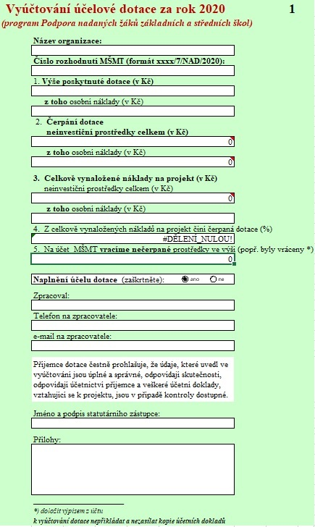
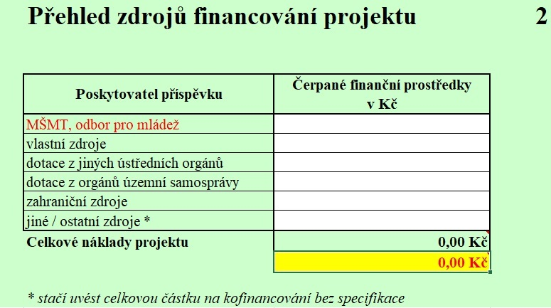

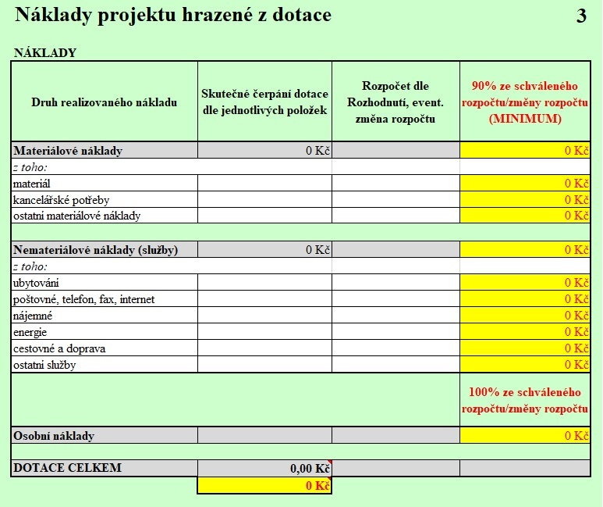

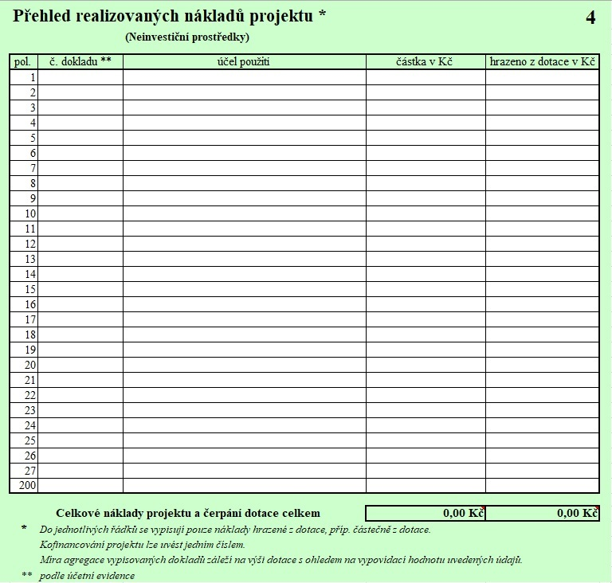

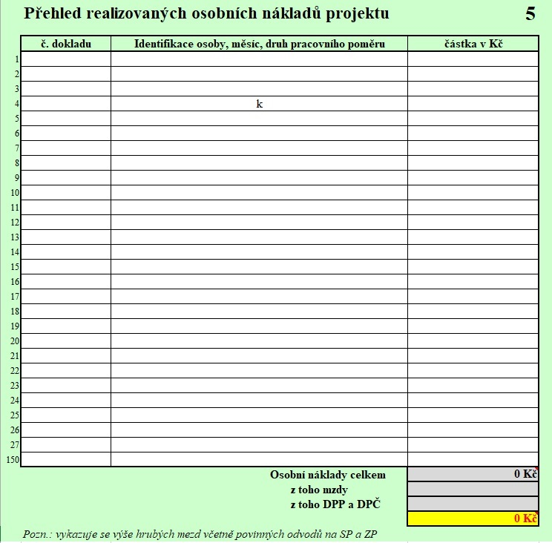

Příjemce je současně povinen finančně vypořádat poskytnutou dotaci v souladu s vyhláškou č. 367/2015 Sb., o zásadách a lhůtách finančního vypořádání vztahů se státním rozpočtem, státními finančními aktivy a Národním fondem (vyhláška o finančním vypořádání).

http://www.msmt.cz/mladez/system-podpory-nadani

